Como crear API con Django

crear carpeta de trabajo(django_mysqql_api)
abrir carpeta de trabajo en VSCode
abrir nueva terminal en VSCode(comprobar que el prompt corresponde con la carpeta de trabajo)
crear entorno virtual en python (entorno virtual: crea un entorno individual para cada proyecto, aquí debemos instalar todas las librerías correspondientes al proyecto):

prompt> virtualenv -p python env

(doned, env->nombre del entorno virtual)

una vez creado el entorno virtual vamos a activarlo:

prompt> .\env\Scripts\activate

a continuación al PS (Python Shell) le precederá la palabra (env) indicando que se encuentra en un entorno virtual,

(env) prompt>

ahora procederemos a instalar todo lo necesario para llevar a cabo nuestro proyecto,
(env) prompt> pip install Django==3.2.4

(3.2.4->version de Django, ver pagina oficial de django)

si lanza una advertencia la resuelvo,
(si la advertencia es de actualizar pip ejecuto, prompt> python.exe -m pip install -upgrade pip)
verifico la instalacion con,

(env) prompt> pip list

Creo el proyecto Django

(env) prompt> django-admin startproject Proyecto_API

(Proyecto_API->nombre de la carpeta del proyecto)
accedo a la carpeta del proyecto Proyecto_API,
(env) prompt> cd .\Proyecto_API (el promp recibe agrega la nueva dirección)
listo los archivos en la carpeta
(env) prompt> ls
vemos que hay un archivo manage.py
inicio la aplicacion,
(env) prompt> django-admin startapp api (api nombre de la aplicación)
vamos a configurar nuestro proyecto,

CONFIGURANDO EL FICHERO SETTINGS.PY

abro el fichero settings.py y agrego mi aplicación en el array INSTALLED_APPS=[..., 'api']
ahora nos dirigimos al arreglo DATABASES y configuramos la base de datos:
DATABASES = {
'default':{
'ENGINE':'django.db.backends.mysql',
'HOST':'localhost',
'PORT':'3306', #(El que aparece en el xampp)
'USER':'root',
'PASSWORD':'123456',
'NAME':'django_api', #(Nombre de la BD que creaste con el phpmyadmin)
'OPTIONS' :{
'init_command':"SET sql_mode='STRICT_TRANS_TABLES'"
}
}
}
puedo cambiar el código de lenguaje,
LANGUAJE_CODE = 'es-pe'
con esto concluye mi uso del fichero settings.py, cierro el fichero
--------------------------------------------------------------------------

CREANDO UN MODELO DENTRO DE LA API

abro el fichero models.py dentro de la carpeta api, aquí defino el nombre de los campos que va a tener mi BD y el tipo de cada campo con su correspondiente longitud,

class Company(models.Model):
name = models.CharField(max_length=50)
website = models.URLField(max_length=100)
foundation = models.PositiveBigIntegerField()

abro el fichero admin.py dentro de la carpeta api,

from .models import Company #importo la clase Company

admin.site.register(Company) #registro la clase Company

CREAR MI BASE DE DATOS

creo mi base de datos (BD) con phpmyadmin a través de XAMPP(nombre de la BD: django_api)

instalo el cliente de base de datos en python,
pip install mysqlclient pymysql (mysqlclient y pymysql clientes de BD)
después de la instalacion correcta
verifico la instalacion,
(env) prompt> pip list
ahora ejecuto (que el promp incluya Proyecto_API),
(env) prompt> python manage.py migrate (este comando crea toda las conexiones que precisa django para usar nuestra base de datos)
podemos verificar su correcta instalacion por los mensaje terminados en OK y ademas también en phpmyadmin en mi base de datos aparecen nuevas tablas que son las usadas por django para mi proyecto, estas tablas agregan determinadas funcionalidades a mi proyecto como un panel de administración para manipular la información de mi tabla definida en el modelo.
-----------------------------------------------------------

Crear superusuario para acceder a la base de datos.

Ahora vamos a crear la clave que me permitirá acceder mi panel de administración desde django,

(env) prompt> python manage.py createsuperuser

Obtengo algo como esto donde defino mi usuario, email y contraseña,
(user: brady, contraseña: 123456)
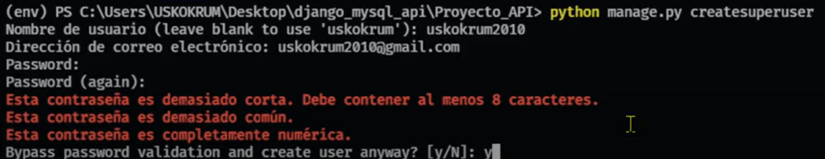 ahora creamos la migración del proyecto para actualizar el proyecto con los datos anteriores,
(env) prompt> python manage.py makemigrations
Debo obtener un mensaje donde se especifica la creación de un fichero .py 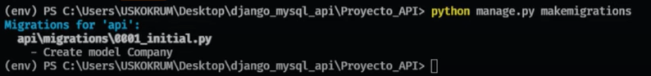

dentro de la carpeta migrations,
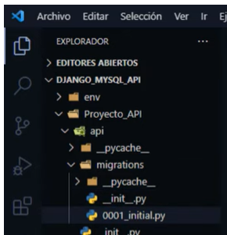
El contenido del fichero sera el siguiente,
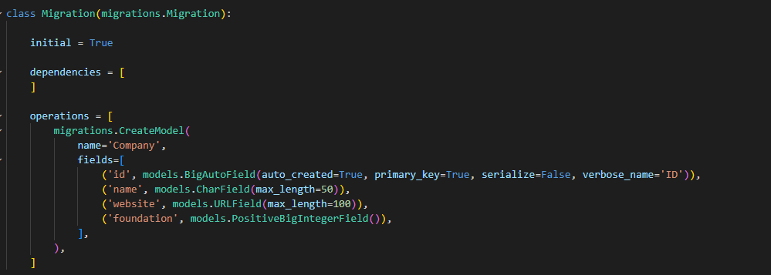
Ahora realizo la migración ,
(env) prompt> python manage.py migrate
Esto me creara las tablas definidas en mi modelo a partir del archivo creado con makemigrations,
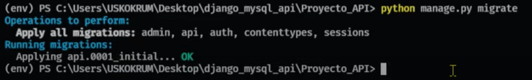
Podemos verificar esto con phpmyadmin (la tabla o tablas estarán vacías)
Ahora ejecuto mi servidor,
(env) prompt> python manage.py runserver
Nota: Una vez iniciado el servidor se podrán observar en el terminal todas las peticiones realizadas a la API(POST, GET, DELETE, etc.) Las peticiones tendrán una estructura como la que sigue,

[06/Apr/2023 09:56:56] "GET /favicon.ico HTTP/1.1" 404 2220
[06/Apr/2023 09:57:52] "GET /admin/api/company/2/change/ HTTP/1.1" 200 7027
[06/Apr/2023 09:57:52] "GET /admin/jsi18n/ HTTP/1.1" 200 3195

Fecha y hora tipo de ruta y protocolo codigo id
petición de
respuesta

Se puede apreciar la Fecha y hora , el tipo de petición , la ruta y el protocolo el código de respuesta en este caso 200 y el id (identificador de la petición.)

Ahora nos dirigimos al fichero: Proyecto_API > api > views.py y agregamos las vistas.

Recordar importar(from django.views import View)

#from django.shortcuts import render
from django.views import View

# Create your views here.
class CompanyView(View):
def get(self, request):
pass

def post(self, request):
pass

def put(self, request):
pass

def delete(self, request):
pass

La clase CompanyView sera la encargada de mostrar las diferentes vistas en función de las respuestas. Para hacer esto creamos un archivo urls.py dentro de la carpeta api,
Dentro del archivo tendremos una lista de python (urlpatterns) en la cual almacenaremos las rutas.

from django.urls import path #Nos permite establecer una ruta.
from .views import CompanyView #nos permite inportar la clase CompanyView.

urlpatterns = [
path ('companies/', CompanyView.as_view(), name='companies_list')
]

Creamos un elemento path con los siguientes parametros: companies/ ->es la ruta, CompanyView.as_view()-> me convierte la clase CompanyView en una vista y name=’companies_list’-> es el nombre que deseo asignarle a la url (algo asi como el nombre del endpoint).

Este archivo urls.py que yo he creado dentro de la carpeta api debe ser registrado en el archivo urls.py del proyecto(este se crea por defecto y es donde deben estar todas las urls del proyecto).
Así que en la carpeta del proyecto abrimos urls.py:

PROYECTO_API > PROYECTO_API > urls.py
"""Proyecto_API URL Configuration

The `urlpatterns` list routes URLs to views. For more information please see:
https://docs.djangoproject.com/en/3.2/topics/http/urls/
Examples:
Function views
1. Add an import: from my_app import views
2. Add a URL to urlpatterns: path('', views.home, name='home')
Class-based views
1. Add an import: from other_app.views import Home
2. Add a URL to urlpatterns: path('', Home.as_view(), name='home')
Including another URLconf
1. Import the include() function: from django.urls import include, path
2. Add a URL to urlpatterns: path('blog/', include('blog.urls'))
"""
from django.contrib import admin
from django.urls import path, include

urlpatterns = [
path('admin/', admin.site.urls),
path('api/', include('api.urls'))
]

Agrego: , include a la linea, from django.urls import path
A continuacion a la lista urlpatterns agrego: path('api/', include('api.urls'))

Nota: Con esto estoy incluyendo las rutas que he definido anteriormente en mi carpeta api en el archivo urls.py. Esto lo hacemos para tener las rutas organizadas y separadas para cada parte de nuestro sitio. Aqui podria agregr cada ruta de las definidas en api/urls.py individualmente y prescindir de este archivo pero el codigo estaria mas desorganizado.

Después de esto cierro el archivo urls.py en PROYECTO_API.

Ahora continuaremos modificando el fichero views.py de la carpeta api.

Aquí vamos a editar el método GET. En el método GET nosotros esperamos devolver el listado de todas las compañías para eso tenemos que usar el ORM (Object Relational Mapping) de mapeo de objeto relacional, que es una de las características más conocidas que tiene Django y también otros frameworks.
Así que lo vamos a hacer de esta manera vamos a crear una variable llamada companies compañías que sea igual a Company.objects.all: companies = Company.objects.all para que me listé todo (Al final esta linea sera modificada). Como sabemos debemos incluir el modelo: from .models import Company.

Ahora vamos a agregar el siguiente fragmento de código:

if len(companies) > 0:
datos = {'message':"Success", 'companies': companies}
else:
datos = {'message': "Companies not found ..."}
return JsonResponse(datos)

Al final nos va a quedar como
companies = Company.objects.all()
if len(companies) > 0:
datos = {'message':"Success", 'companies': companies}
else:
datos = {'message': "Companies not found ..."}
return JsonResponse(datos)

Cuando comprobamos esto arroja un error, esto se corrige modificando el código anterior: usamos el método values() en lugar de all() y le realizamos un casting con list(), esto asegura la compatibilidad a la hora de devolver el objeto json, quedaría así,

#from django.shortcuts import render
from django.http.response import JsonResponse
from django.views import View
from .models import Company

# Create your views here.
class CompanyView(View):
def get(self, request):
companies = list(Company.objects.values())
if len(companies) > 0:
datos = {'message':"Success", 'companies': companies} # Devuelvo un json con un mensaje y con las compañias
else:
datos = {'message': "Companies not found ..."} # Devuelvo un json con un mensaje sin las compañias
return JsonResponse(datos)

def post(self, request):
pass

def put(self, request):
pass

def delete(self, request):
pass

Ahora accedemos a la dirección de nuestro servidor: http://localhost:8000/api/companies/

/ 20230410091301
// http://localhost:8000/api/companies/

{
"message": "Success",
"companies": [
{
"id": 1,
"name": "Faceboook",
"website": "http://facebook.com",
"foundation": 2004
},
{
"id": 2,
"name": "Apple",
"website": "http://apple.com/la/",
"foundation": 1976
}
]
}

Este es el json obtenido y el que configuramos dentro de la variable datos del método get del archivo anterior (PROYECTO_API > api > views.py)

